Windows: récupération d'une partition EFI corrompue
- Booter avec l'iso en mode réparation puis console
- Lancer la commande diskpart et identifier la partition UEFI. généralement elle est la seule à être en FAT32 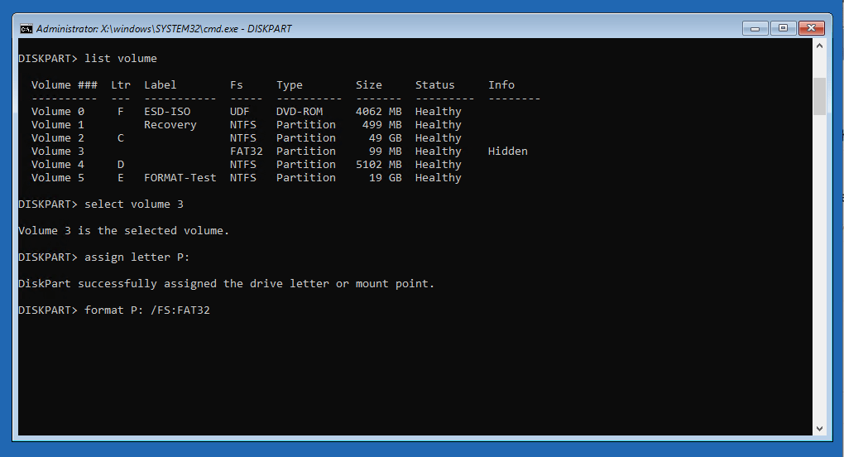 Une fois fait, formater la partition. Sous windows 2019, il suffisait de sélectionner la partition et de faire
format FS=FAT32
- Installer les fichiers de démarrage EFI à partir du répertoire windows
bcdboot C:\windows /s X: /f UEFI
où P: est le drive fraîchement formaté.

Sources
- https://recoverit.wondershare.fr/computer-problems/fixboot-access-is-denied.html

